Група №21,22
Індивідуальні завдання
з модуля «СРГМУ 3.2 Виконання ТО і ремонту середньої складності»
для учнів на період дистанційного завдання
з 13.03.2020 по 03.04.2020 р.
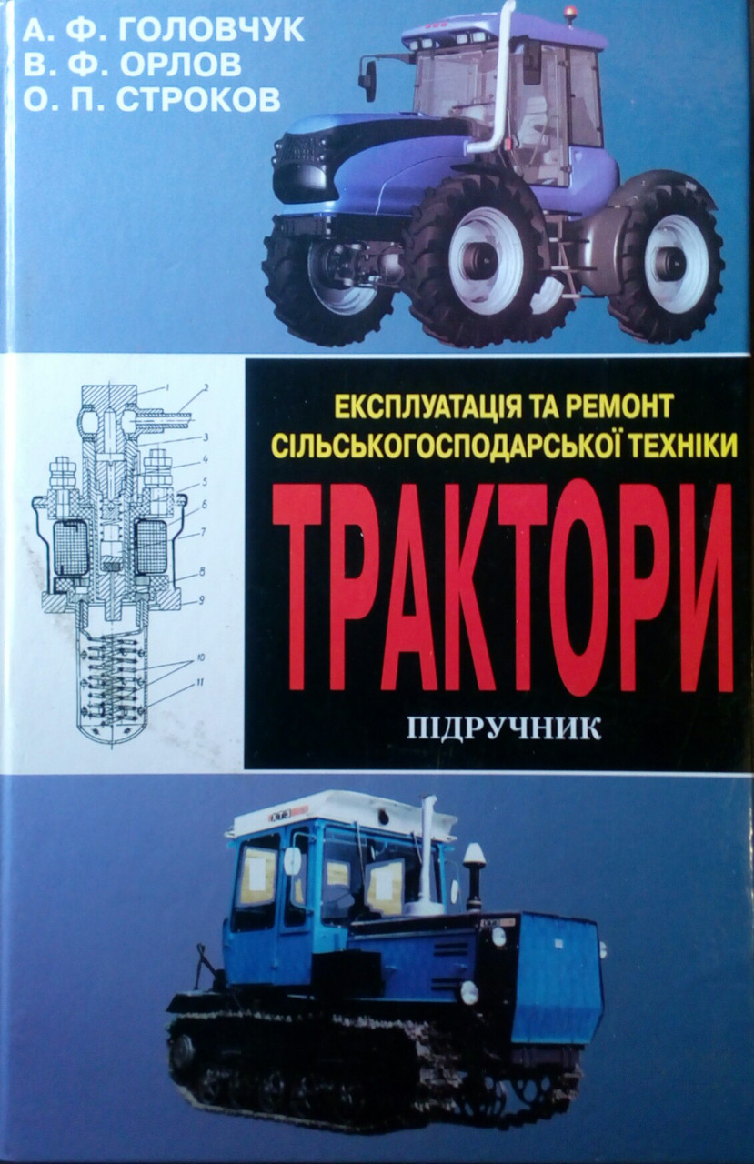

«Трактори» А.Ф. Головчук
Номер уроку | Тема уроку | Домашнє завдання | Примітка
Урок №23-24 | Загальні відомості про електрообладнання трактора | Конспект теми за підручником. Дати відповідь на контрольні питання. | Ст.274
Урок №25-26 | Підготовка нової акумуляторної батареї до роботи | Конспект теми за підручником. Дати відповідь на контрольні питання. | Ст.274-276
Урок №27-28 | Розбирання та ремонт генератора змінного струму | Конспект теми за підручником. Дати відповідь на контрольні питання. | Ст.276-279
Урок №29-30 | Розбирання та ремонт електростартера | Конспект теми за підручником. Дати відповідь на контрольні питання. | Ст.289-292

